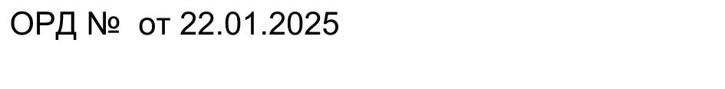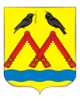

**АДМИНИСТРАЦИЯ МУНИЦИПАЛЬНОГО ОБРАЗОВАНИЯ**

**МАТВЕЕВСКИЙ РАЙОН ОРЕНБУРГСКОЙ ОБЛАСТИ**

**П О С Т А Н О В Л Е Н И Е**

21.01.2025 №23-п

с. Матвеевка

|  |  |  |
| --- | --- | --- |
|  | О закреплении муниципальных бюджетных образовательных организаций за территориями муниципального образования Матвеевский район Оренбургской области |  |

В соответствии с пунктом 6 части 1 статьи 9, части 5 статьи 63, части 3 статьи 67 Федерального закона от 29 декабря 2012 года № 273-ФЗ «Об образовании в Российской Федерации», Порядком приема на обучение по образовательным программам дошкольного образования, утвержденным приказом Министерства просвещения Российской Федерации от 15 мая 2020 года № 236, Порядком приема на обучение по образовательным программам начального общего, основного общего и среднего общего образования, утвержденным приказом Министерства просвещения Российской Федерации от 2 сентября 2020 года № 458, в целях соблюдения конституционных прав граждан на получение общедоступного и бесплатного дошкольного, начального общего, основного общего и среднего общего образования, обеспечения территориальной доступности образовательных организаций

ПОСТАНОВЛЯЮ:

1. Закрепить муниципальные бюджетные образовательные организации, реализующиеобразовательные программы дошкольного, начального общего, основного общего и среднего общего образования, за территориями муниципального образования Матвеевский район Оренбургской области согласно приложению 1 к настоящему постановлению.

2. Руководителям образовательных организаций МО Матвеевский район Оренбургской области обеспечить прием граждан, имеющих право на получение общего образования соответствующего уровня и проживающих на закрепленных территориях МО Матвеевский район Оренбургской области.

3. Постановление главы администрации района от 2 февраля 2024 года № 74-п «О закреплении муниципальных бюджетных образовательных организаций за территориями МО Матвеевский район Оренбургской области» считать утратившим силу.

4. Контроль за исполнением постановления возложить на заместителя главы администрации района по социальным вопросам Агаркова А.К.

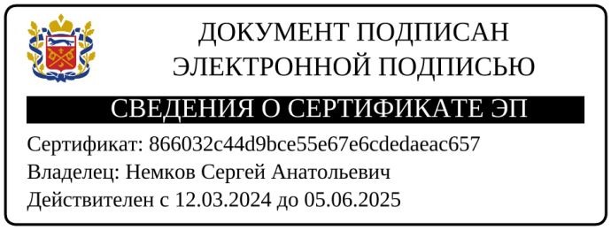 5. Настоящее постановление вступает в силу со дня его подписания и опубликования на официальном сайте администрации.

Глава администрации района С.А. Немков

Разослано: делопроизводству – 2, зам. главы администрации района по социальным вопросам, главам сельсоветов, отделу образования, отделение полиции МО МВД РФ «Абдулинский», КДН и ЗП.

|  |  |
| --- | --- |
|  | Приложение 1  к постановлению администрации  муниципального образования Матвеевский район  от 21.01.2025 № 23 -п |

|  |  |  |
| --- | --- | --- |
| № п/п | Наименование образовательной организации | Населенный пункт |
| 1 | Муниципальное бюджетное общеобразовательное учреждение «Матвеевская средняя общеобразовательная школа» | с. Матвеевка, п. Радовка, с. Кузькино, с. Тимошкино, с. Борискино, с. Новоузели, с.Измайлово, с. Кульчум |
| 2 | Муниципальное бюджетное общеобразовательное учреждение «Сарай-Гирская средняя общеобразовательная школа» | с. Сарай-Гир, п. Пролетаровка, с. Александровка, с. Староякупово, с. Новоаширово |
| 3 | Муниципальное бюджетное общеобразовательное учреждение «Кинельская средняя общеобразовательная школа» | п. Кинельский, с. Азаматово, п. Африка, с. Нижненовокутлумбетьево, п. Высотный |
| 4 | Муниципальное бюджетное общеобразовательное учреждение «Старокутлумбетьевская средняя общеобразовательная школа» | с. Старокутлумбетьево, с. Новоспасское, п. Садак |
| 5 | Муниципальное бюджетное общеобразовательное учреждение «Новожедринская средняя общеобразовательная школа» | с. Новожедрино, с. Боровка, с. Натальино, с. Петровка, с. Красные ключи, п. Заря  п. Интернациональный |
| 6 | Муниципальное бюджетное общеобразовательное учреждение «Староашировская средняя общеобразовательная школа» | с. Староаширово |
| 7 | Муниципальное бюджетное общеобразовательное учреждение «Емельяновская средняя общеобразовательная школа» | с. Емельяновка, с. Верхненовокутлумбетьево |
| 8 | Муниципальное бюджетное дошкольное образовательное учреждение «Матвеевский детский сад «Березка» | с. Матвеевка, п. Радовка |
| 9 | Муниципальное бюджетное дошкольное образовательное учреждение «Сарай-Гирский детский сад» | с. Сарай-Гир, п. Пролетаровка, с. Александровка |